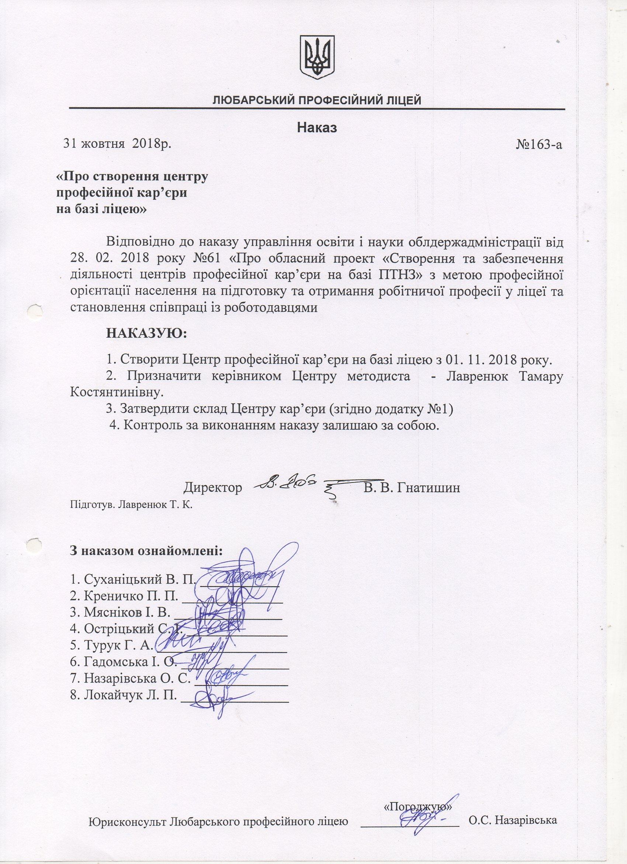

Додаток №1
1. Лавренюк Тамара Костянтинівна – методист, керівник центру.
2. Суханіцький Віктор Павлович – заступник директора з навчально-виробничої роботи, фахівець з питань працевлаштування.
3. Креничко Петро Петрович – голова МК, фахівець з питань працевлаштування.
4. Мясніков Іван Володимирович - голова МК, фахівець з питань працевлаштування.
5. Остріцький Сергій Іванович - голова МК, фахівець з питань працевлаштування.
6. Турук Григорій Андрійович – старший майстер, фахівець з питань працевлаштування.
7. Гадомська Інна Олександрівна – психолог.
8. Назарівська Ольга Сергіївна – юрисконсульт.
9. Локайчук Леся Петрівна – викладач, бізнес-консультант центру.

